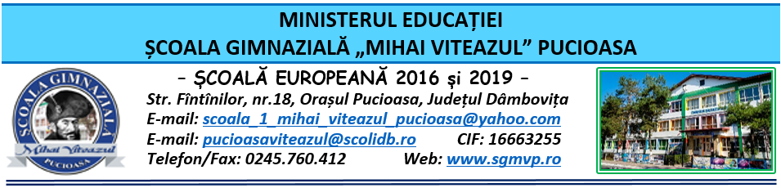

CONSILIUL DE ADMINISTRAŢIE
HOTĂRÂRE

Nr. 114 din 26.01.2024

Consiliul de Administraţie al Şcolii Gimnaziale “Mihai Viteazul” Pucioasa, întrunit în ședinţă ordinară în data de 26.01.2024,
Având în vedere:
- Legea educației naționale nr. 1/2011 modificată și completată de Legea învățământului preuniversitar nr. 198/2023;
- Legea 53/2003 Codul muncii republicată, cu modificările și completările ulterioare;
-Legea nr. 500/2022 privind finanțele publice cu modificările și completările ulterioare;
- Legea nr. 82/1991 – Legea contabilității – republicată și actualizată în 2018;
- OME nr. 4.183 din 4 iulie 2022 pentru aprobarea Regulamentului-cadru de organizare şi funcţionare a unităților de învăţământ preuniversitar;
- Ordinul M.E. nr. 6223/2023 privind Metodologia cadru de organizare și funcționare a consiliului de administrație din unitățile de învățământ preuniversitar;
- ORDIN nr. 213/15.03.2023 privind structura anului școlar 2023-2024;
- ORDIN nr. 4615/24.08.2018 pentru aprobarea Normelor metodologice privind întocmirea proiectului de încadrare, respectiv a planului de încadrare a personalului didactic de predare din unitățile de învățământ preuniversitar și încadrarea în regim de plata cu ora a personalului didactic de predare din învățământul preuniversitar;
- ORDIN ME nr. 6760 din 07.12.2023 - organizarea simulării Evaluarii Naționale clasa a VIII-a și bacalaureat 2023-2024;

- ORDIN nr. 6.238 din 8 septembrie 2023 privind aprobarea Metodologiei-cadru de acordare a burselor;
- Procedura Operațională privind acordarea burselor P.O. DA-S-19;
- Procesul-verbal al Şedinţei ordinare a Consiliului de Administraţie din data de 26.01.2024.

HOTĂRĂŞTE

Art. 1 Se aprobă Proiectul planului de încadrare pentru anul școlar 2024-2025.
Art. 2 Se aprobă cererile pentru reducerea normei didactice: prof. Ana Mihaela (2 ore fizică), prof. Ciobanu Loredana (2 ore chimie), prof. Leurzeanu Vasile (2 ore educație fizică), prof. Milu Adriana (2 ore limba română), prof. Teotoc Loredana ( 2 ore geografie), prof. Zamfir Claudia Aurora (2 ore limba română).
Art. 3 Se aprobă cererea pentru întregirea catedrei la nivelul unității de învățământ cu 1 oră de elemente de limba latină și cultură romanică pentru prof. Mihai Cristina Florina.
Art. 4 Se aprobă întregirea normei didactice cu 2 ore de educație fizică pentru prof. Leurzeanu Constantin.
Art. 5 Se aprobă calificativele acordate personalului nedidactic pentru evaluarea activității în anul 2023.
Art. 6 Se aprobă revizuirea fișelor individuale de post pentru personalul nedidactic.
Art. 7 Se aprobă componența comisiei simulare EN – clasa a VIII- a.
Art 8 Se aprobă componența comisiei mobilitate.
Art. 9 Se aprobă lista finală a ofertei CDȘ – învățământ primar și gimnazial pentru anul școlar 2024-2025.
Art. 10 Se aprobă contractele SSM și PSI.
Art. 11 Se aprobă oferta TELESKOP.
Art. 12 Se aprobă decontarea cursurilor Sellification pentru 11 cadre didactice.
Art. 13 Se aprobă delegarea atribuțiilor directorului pentru perioada 19-23.02.2024 către dir. adj. Pincovici Alina Ivona.
Art. 14 Se aprobă Raportul de execuție bugetară până la data de 31 decembrie 2023.
Art. 15 Se aprobă transferul elevului Preoteasa Cornelius Gabriel în unitatea școlară.
Art. 16 Se aprobă propunerile pentru bursele de merit (elevi clasa a V- a) și a burselor sociale.
Art. 17 Se aprobă decontarea transportului cadrelor didactice navetiste pentru luna decembrie 2023.
Art. 18 Se aprobă decontarea cursului ”Dezvoltarea competențelor de management educațional” pentru prof. Borcea Hermina.
Art. 19 Aprobarea înștiințării de pensionare cf. art. 56, lit. (c) din Codul Muncii pentru secretar Ivașcu Liliana.
Art. 20 Aprobarea solicitării de continuare a executării contractului individual de muncă cf. art.56, alin. (4) din Codul Muncii pentru secretar Arjan Titieana.
Art. 21 Hotărârea va fi comunicată celor interesați, va fi afișată la Avizier şi pe pagina web a Şcolii Gimnaziale “Mihai Viteazul” Pucioasa;
Art. 22 Hotărârea de față poate fi atacată la Tribunalul Dâmboviţa, Secția a II-a Civilă, de Contencios Administrativ și Fiscal, în termen de 30 de zile de la comunicare, în condițiile Legii nr. 554/2004 a Contenciosului administrativ, potrivit art. 14 alin. (4) din Ordinul Ministrului educației naționale nr. 4619/2014, cu modificările și completările OMEN nr. 3160/1.02.2017 pentru modificarea și completarea Metodologiei-cadru de organizare și funcționare a consiliului de administrație din unitățile de învățământ preuniversitar, aprobată prin OMEN nr. 4.619/2014.

Preşedintele Consiliului de Administraţie,
Director
prof. Zamfir Claudia Aurora

